TÍTULO (Modelo de Resumo Expandido conforme Normas Estabelecidas)
Palavras-chave: Formatação científica; Normas ABNT; Estrutura de artigo.

Maria Silva¹, João Santos²
¹ Instituto Federal de Pernambuco – IFPE, Caruaru, PE. E-mail: maria.silva@ifpe.edu.br
² Universidade Federal de Pernambuco – UFPE, Recife, PE.

EIXO TEMÁTICO (informe aqui, retirando os parênteses)

1 INTRODUÇÃO (Introdução e Contextualização)
O presente artigo tem como objetivo apresentar um exemplo de estruturação, formatação e organização de conteúdo conforme as normas definidas para artigos científicos, incluindo orientações atualizadas da ABNT NBR 14724:2023, referentes ao uso de figuras, tabelas e quadros, elementos fundamentais para apresentação de dados quantitativos e qualitativos.
O documento deve ser elaborado em papel tamanho A4, com margens superior e esquerda de 3 cm e margens inferior e direita de 2 cm. Todo o texto deve ser digitado em fonte Arial, tamanho 12, com alinhamento justificado, espaçamento entre linhas de 1,5 e sem recuo de parágrafo. A extensão do trabalho deverá ser de quatro a seis páginas, incluindo texto, figuras, tabelas, quadros e referências.
O título do trabalho deve ser apresentado em letras maiúsculas, em negrito, centralizado e conter, no máximo, vinte palavras. Após o título, deverão ser apresentadas de três a cinco palavras-chave, representativas do conteúdo do trabalho. As palavras-chave devem ser precedidas da expressão Palavras-chave:, separadas entre si por ponto e vírgula e finalizadas por ponto. Os nomes dos autores devem ser inseridos logo abaixo do título, alinhados à esquerda, sem negrito, utilizando números sobrescritos para identificação das respectivas afiliações. As afiliações devem ser indicadas em seguida, contendo a instituição e a cidade/estado, sendo necessário informar apenas o endereço eletrônico do autor principal, que deverá ser servidor do IFPE. O eixo temático correspondente ao trabalho deverá ser indicado antes do corpo do texto, em letras maiúsculas, negrito e alinhamento à esquerda.
O resumo expandido deverá ser organizado nas seguintes seções: 1. Introdução e Contextualização; 2. Descrição da Prática de Ensino; 3. Comentários e Reflexões sobre a Prática Vivenciada; 4. Considerações Finais e Potencial de Aplicabilidade; 5. Agradecimentos (opcional); e 6. Referências. Os títulos das seções devem ser numerados, apresentados em negrito e alinhados à esquerda, conforme as normas da ABNT.
As citações e as referências devem observar as normas vigentes da Associação Brasileira de Normas Técnicas (ABNT), em especial a ABNT NBR 10520 para citações e a ABNT NBR 6023:2023 para elaboração das referências.
2 METODOLOGIA (Descrição da Prática de Ensino)
A metodologia utilizada para a elaboração deste modelo consistiu na compilação das normas solicitadas, aplicação das diretrizes da ABNT e construção de um texto explicativo simulando a estrutura de um artigo científico. Foram organizados elementos textuais como título, autores, resumo, palavras-chave, seções principais e referências, além de exemplos visuais de tabelas, quadros e figuras, conforme normativas vigentes.

3 RESULTADOS E DISCUSSÃO (Comentários e Reflexões sobre a prática vivenciada)
As citações diretas com até três linhas devem ser apresentadas no corpo do texto, entre aspas, enquanto as citações com mais de três linhas devem ser destacadas com recuo de 4 cm da margem esquerda, fonte tamanho 10 e sem aspas.
As figuras, tabelas e quadros devem ser inseridos próximos ao trecho em que são mencionados no texto e numerados consecutivamente. As legendas das figuras devem ser posicionadas abaixo da ilustração, enquanto os títulos das tabelas e dos quadros devem ser apresentados acima dos respectivos elementos. As fontes devem ser indicadas abaixo desses elementos, em fonte Arial tamanho 10, para as figuras e quadros e tamanho 10 ou 11 para as tabelas, com espaçamento entre linhas de 1,5. O uso correto dos elementos gráficos, são apresentados na Figura 1, Tabela 1 e Quadro 1.
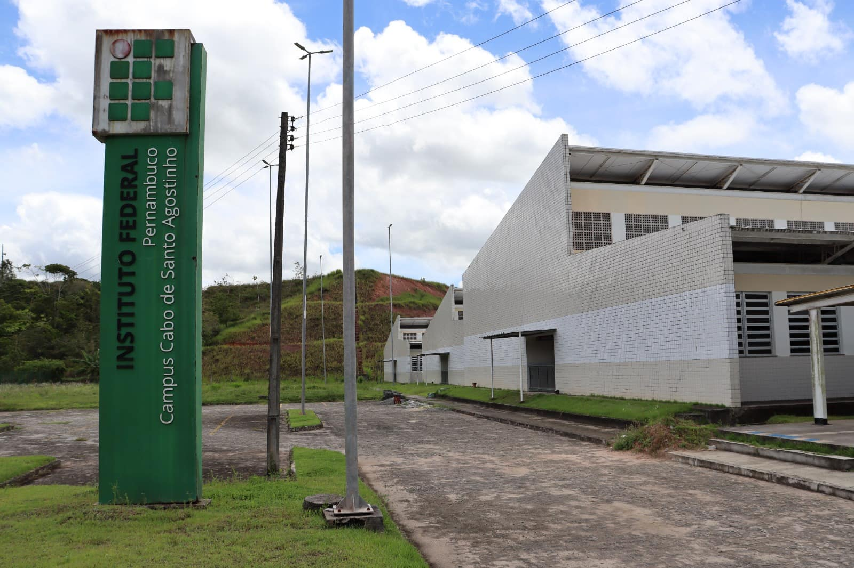
Figura 1 – Mapa ilustrativo da área de estudo
Fonte: Elaborado pelos autores (2025).

Tabela 1 – Dados de turmas atendidas pelo programa de arte e cultura
Ano | número de atendidos
2022 | 830
2023 | 910
2024 | 870
Fonte: Dados extraídos dos sites do ifpe (2024).

Quadro 1 – Categorias utilizadas no processo de análise qualitativa.
Categoria | Forma de participação no programa
A | Bolsista
B | Voluntário
Fonte: Elaborado pelos autores (2025).

4 CONSIDERAÇÕES FINAIS (Considerações Finais e Potencial de Aplicabilidade)
Este exemplo demonstra como aplicar na prática todas as normas de formatação solicitadas, incluindo espaçamento 1,5, margens padronizadas, fonte Arial 12, ausência de recuo, estruturação textual e normas ABNT para tabelas, quadros e figuras. A aplicação correta dessas orientações garante profissionalismo, legibilidade e conformidade com exigências editoriais.

REFERÊNCIA
ASSOCIAÇÃO BRASILEIRA DE NORMAS TÉCNICAS. ABNT NBR 14724:2023 – Trabalhos Acadêmicos – Apresentação. Rio de Janeiro, 2023.

Orientações sobre a formatação Geral para o Resumo Expandido

Margens:
Superior: 3 cm
Inferior: 2 cm
Esquerda: 3 cm
Direita: 2 cm
Tamanho da página: A4

Fonte: Arial
Tamanho da fonte: 12
Alinhamento: Justificado
Espaçamento: 1,5 em todo o texto, incluindo corpo, seções, referências, legendas e citações até 3 linhas.
Parágrafos: Sem recuo
Extensão total: Entre 04 e 06 páginas, incluindo texto, figuras, tabelas, quadros e referências.

Título
Em negrito, letras maiúsculas, centralizado.
Até vinte (20) palavras.

Palavra Chaves
Inserir três a cinco palavras-chave, representativas do conteúdo do trabalho. As palavras-chave devem ser precedidas da expressão Palavras-chave:, separadas entre si por ponto e vírgula e finalizadas por ponto.
Autores
Nome dos autores logo abaixo do título, sem negrito e alinhados à esquerda.
Usar números sobrescritos para indicar a afiliação.
Afiliações listadas abaixo, com instituição + cidade/estado.
Inserir apenas o e-mail do autor principal (servidor do IFPE)

Eixo Temático
Identificar o eixo temático antes do corpo do resumo, alinhado à esquerda, fonte arial 12, negrito maiúsculo

Seções Obrigatórias
1. Introdução e Contextualização
2. Descrição da Prática de Ensino
3. Comentários e Reflexões sobre a Prática Vivenciada
4. Considerações Finais e Potencial de Aplicabilidade
5. Agradecimentos (opcional)
6. Referências
Seguir ABNT NBR 6023:2023.
Espaçamento 1,5 e alinhamento justificado.
Os títulos das seções devem ser apresentados em negrito, numerados e alinhados à esquerda, conforme o padrão ABNT.

Figuras, Tabelas e Quadros
1. Figuras (imagens, mapas, fotos, gráficos)
Colocadas próximas ao trecho citado.
Legenda posicionada abaixo da figura, alinhada à esquerda.
Numeração contínua: Figura 1, Figura 2, etc.
Fonte logo abaixo da legenda, fonte tamanho 10, espaçamento 1,5.
Resolução adequada.
2. Tabelas
Título colocado acima da tabela, alinhado à esquerda.
Numeração contínua: Tabela 1, Tabela 2…
Fonte abaixo da tabela, tamanho 10, espaçamento 1,5.
Texto interno em Arial 10 ou 11.
Bordas simples, conforme NBR 14724:2023.

3. Quadros
Usados para dados qualitativos.
Título colocado acima, alinhado à esquerda.
Numeração contínua: Quadro 1, Quadro 2…
Contém bordas completas.
Fonte abaixo, tamanho 10, espaçamento 1,5.

Citações (Conforme NBR 10520)
Citações diretas curtas (até 3 linhas): dentro do parágrafo, com aspas, espaçamento 1,5.
Citações diretas longas (mais de 3 linhas): recuo de 4 cm, fonte 10, sem aspas, espaçamento 1,5.
Citações indiretas: autor-data.

